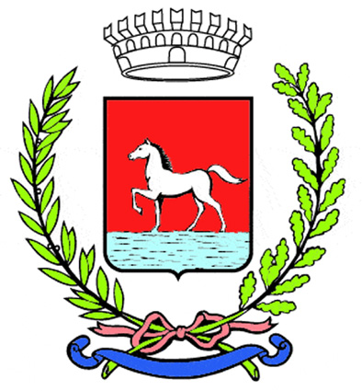
Comunicato stampa
29.1.2026

Aprirà al pubblico sabato 31 gennaio alle 10 presso l’ex mercato coperto di via Baracca “Bagnacavallo in un bicchiere – Esplora, assaggia, condividi”, iniziativa frutto della sinergia tra la rete di imprese “Bagnacavallo fa Centro” e l’Amministrazione Comunale. Fino alle 19 di domenica 1 febbraio appassionati di vino e operatori del settore potranno degustare i vini di oltre quaranta cantine italiane e internazionali, gustare piatti pensati per l’occasione e acquistare i vini preferiti nello shop allestito all’interno degli spazi riqualificati dell’ex mercato coperto.

L’ingresso all’area espositiva dell’ex mercato coperto sarà libero, mentre per poter effettuare le degustazioni il pubblico dovrà acquistare una wine card che include un calice professionale serigrafato con lo stemma del Comune di Bagnacavallo. Le formule sono diversificate in base alle necessità: da 3 o 8 degustazioni fino alla card con degustazioni illimitate per uno o due giorni.
I visitatori potranno dare il loro contributo alla manifestazione votando il miglior vino degustato.

La selezione delle etichette scelte per la manifestazione è ampia e internazionale, spaziando dalle eccellenze italiane a rinomati champagne e vini fermi francesi, fino a etichette di nicchia provenienti da Germania e Austria e gli immancabili vini del Consorzio “Il Bagnacavallo”, Bursôn e Rambëla.
L’area espositiva ospiterà un food corner a cura di “A la mi manira” con un menu pensato appositamente per l’iniziativa e uno shop dove acquistare i vini degustati.
Sarà disponibile un servizio di navetta gratuito su prenotazione, reso possibile grazie alla collaborazione con l’associazione Amici dell’Abbondanza, con partenza dall’hotel Ala d’Oro di Lugo e dalle stazioni ferroviari e di Lugo e Bagnacavallo (per prenotazioni: 333 8313215).

Orari: sabato 31 gennaio e domenica 1 febbraio dalle 10 alle 19.
L’ex mercato coperto è in via Baracca 8 a Bagnacavallo.

Info, elenco degli espositori, prevendite wine card e prenotazione navetta:
www.bagnacavalloinunbicchiere.it
whatsapp 327 8487293
ticket@bagnacavalloinunbicchiere.it

(25/26)

